Sisteme de dezvoltare
BPM – Business Process Management
Managementul Proceselor de Business
- PROIECT -

Profesor indrumator : Stefan Stancescu
Student : Lacurezeanu Adrian
Grupa : 442 A – diferenta

Cuprins :

1. Introducere in BPM
2. Ciclul de viata al unui proces
2.1. Strategia
2.2. Documentarea
2.3. Optimizarea
2.4. Implementarea
2.5. Executia
2.6. Controlul
3. Gradul de detaliere al unui proces BPM
4. Posibile minusuri care pot fi intalnite
5. Tehnici de optimizare al unui proces BPM
6. Bibliografie
7. Anexa

1. Introducere in BPM

Managementul Proceselor de Business ( Business Process Management – BPM ) este o abordare structurata de modelare si de optimizare a activitatilor curente ( in special cele repetitive) ale unei companii si a interactiilor umane in interiorul si cu exteriorul firmei, operand cu acestea sub forma de procese.
Elementul central al unui sistem de tip BPM este interfata prin intermediul careia activitatile firmei pot fi monitorizate la nivel inalt, inclusiv interdepartamental. Aceasta interfata unifica si automatizeaza diferitele activitati ale firmei. Intrucat activitatea unei firme este dinamica, BPM asigura o actualizare permanenta a proceselor si modelarii lor prin intermediul unui feedback continuu.
Este argumentat faptul ca BPM ajuta organizatiile sa fie mai eficiente si mai capabile pentru o schimbare decat o abordare ierarhica traditionala.

2. Ciclul de viata al unui process

Ciclul Management-ului de procese (Process Management Life Cycle - PMLC) contine 6 stari. Aceste stari au o continuitate si nu se poate spune ca facem terminam imbunatatire dupa un anumit pas.
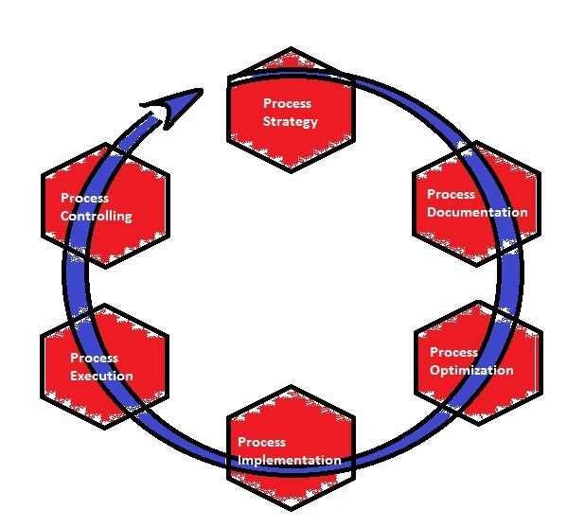

- Strategia
In cadrul acestui process trebuie sa definim stategiile si obiectivele care vor urma si cum procesele le pot realiza. In acest pas trebuie definite KPI-urile ( Key Performance Indicator - indicatori de performanta )
- Documentarea
Structurarea, documentarea si anuntarea business-ului asa cum este.
- Optimizarea
Se analizeaza si se imbunatateste procesul actual folosind analize de proces. Analizele de proces se realizeaza discutand cu fiecare membru/departament care participa intr-o instanta de proces.
- Implementarea
Se realizeaza implementarea efectiva a noului proces.
- Executia
Se ruleaza si se dirijeaza operatiile zilnice din punct de vedere organizational cat si tehnic. Se monitorizeaza si se colecteaza date pentru o evaluare ulterioara.
- Controlul
Se analizeaza periodic procesul cu provire la obiective si la KPI-uri. Aceste analize duc la optimizari ulterioare si din aceasta cauza managementul de procese este precum un ciclu.

2.1. Strategia

Pentru a realiza o stategie de proces buna ar trebui avute in vedere urmatoarele lucruri:
- Obiectivele trebuie sa fie masurabile
Ex:
imbunatatirea comunicarii in echipa NU este un obiectiv care poate fi masurat
Imbunatatirea timpului de raspuns in cazul unei problem ESTE un obiectiv care poate fi masurat
- Aceste obiective trebuie comunicate pentru a stii intreagul personal care participa la proces
- Definirea acestor obiective cat mai bine posibil

Pentru a realiza obiective bine formulate si preparate este indicat sa se foloseasca urmatoarea structura SMART:
S – Specific Objectives => obiective specifice
M – Measurability => ”doar lucrurile masurate pot fi realizate”
A – Active suggestibility and derivability
R – Realistic objective => trebuie sa fie realistice pentru ca altfel nu se ajunge la improvement
T – Termination => trebuie sa aiba un deadline

2.2. Documentarea

Fiecare pas din cadrul procesului trebuie documentat si acoperite toate golurile care pot aparea.
- Sa se descrie activitatile
- Sa se descrie resursele folosite
- Sa se descrie interfetele folosite
- Sa se descrie rolurile participante
- Sa se imbunatateasca documentatia existent
- Sa se creeze un manual care sa contina metodologii, controlul calitatii

2.3. Optimizarea

Trebuie sa se realizeze workshop-uri pentru a identifica imbunatatirile care pot urma
- Procesul trebuie sa fie précis, rapid si efficient
- Standardizarea proceselor si automatizarea lor
- Evitarea Bottleneck-urilor. Bottleneck-urile sunt acei pasi in care nu se poate face fata la fluxul de date care intra
- Sa se minimizeze numarul de interfete utilizate
- Sa se clarifice transferul de informatii care trebuie sa existe

2.4. Implementarea

- Organizarea de workshop-uri pentru angajati pentru a clarifica schimbarile care au intervenit
- Sa se explice clar obiectivele
- Sa se primeasca feedback
- Sa se inteleaga procesul si implicarea persoanelor

2.5. Executia

- Noile procese sunt implementate si rulate zilnic
- Se monitorizeaza si se colecteaza datele

2.6. Controlul

- Datele colectate in urma monitorizarii sunt analizate si interpretate impreuna cu clientul
- Procesul este directionat in functie de datele primite pentru a imbunatati performantele pentru urmatorul ciclu
- Pentru a motiva membrii pentru a imbunatatii procesele

3. Gradul de detaliere al unui proces BPM

Pentru a realiza un proces, schema nu trebuie sa fie prea detaliata, maxim 10 elemente, deoarece dupa acest numar se incarca foarte tare diagrama si este greu de inteles. Utilizarea subproceselor este indicata, fiecare subprocess este un proces mai mic cu un inceput si un sfarsit.

4. Posibile minusuri care pot fi intalnite

- Ambiguitatea
- Politica organizatiei – stilul de lucru in cadrul organizatiei
- Numar mare de interfete
- Necesitatea de multe intalniri cu multe persoane
- Schimbarea rapida de marketing
- Lipsa metodologiei de lucru
- Task-uri neplanificate
- Personal inadecvat
- Responsabilitati neclare
- Lipsa instrumentelor de masurare a performantei

5. Tehnici de optimizare al unui proces BPM

Exista diferite tehnici de optimizare al unui proces care pot fi utilizate in urma unor conditi cum ar fi:
- Eliminarea activitatilor/suproceselor care nu produc beneficii clientului sau care nu sunt cerute/obligatorii.
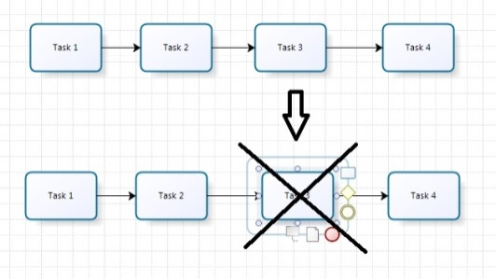
- Consolidarea activitatilor/subproceselor care pot fi combinate pentru a reduce timpii morti din cadrul procesului
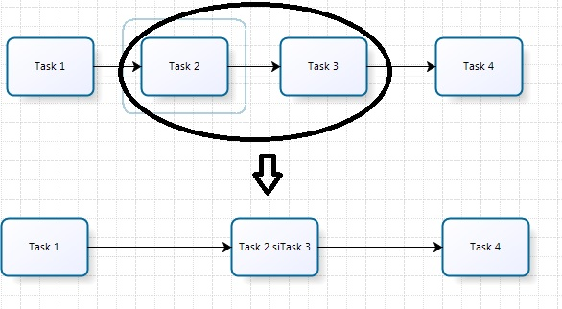
- Utilizarea paralelismului pentru realizarea activitatilor care nu necesita executie secventiala.
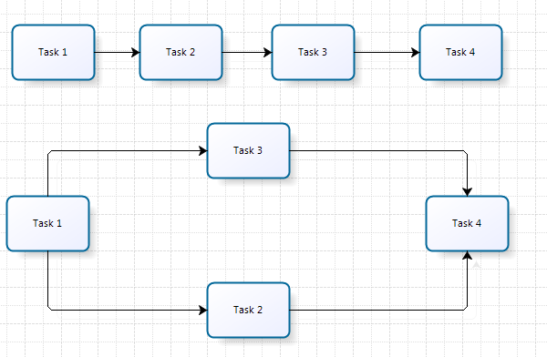
- Outsourcing - Subprocesele si activitatile care necesita diferite aptitudini pot fi realizate in alta parte – la un client / furnizor etc

- Schimbarea ordinii de executie a activitatilor/subproceselor poate duce la imbunatatirea timpului de executie.
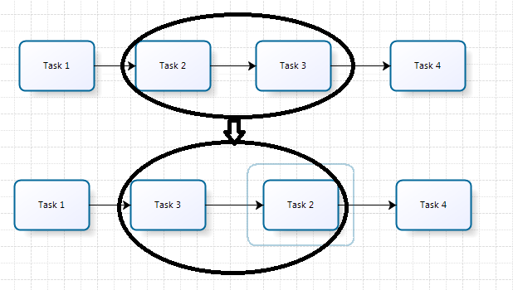
6. Bibliografie
http://www.kazier.ro/ce_este_BPM_Business_Process_Management.aspx
http://en.wikipedia.org/wiki/Business_process_management
Material de curs avut in urma participarii la cursul de BPM din cadrul companiei Qualysoft, curs sustinut de firma Ascendis

7. Anexa

Pozele sunt facute personal, iar platform folosita este cea de la Bizagi – Process Modeler
Elemente de modelare al unui proces din cadrul platformei Bizagi – Process Modeler
Element de tip start

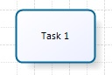
Activitate

Subproces

Poarta - Gateway

Element de finalizare

